МИНИСТЕРСТВО НАУКИ И ВЫСШЕГО ОБРАЗОВАНИЯ РОССИЙСКОЙ ФЕДЕРАЦИИ
федеральное государственное бюджетное образовательное учреждение высшего образования
«УЛЬЯНОВСКИЙ ГОСУДАРСТВЕННЫЙ ТЕХНИЧЕСКИЙ УНИВЕРСИТЕТ»

Факультет ИСТ
Кафедра «Информационные системы»
Дисциплина «Программирование мобильных устройств»

КУРСОВАЯ РАБОТА

Тема Разработка мобильного приложения «Погода» на Flutter для Android

Выполнил студент /Волков Н.А./
подпись инициалы, фамилия

Курс третий Группа ПИбд-33

Направление /специальность 09.03.04 «Программная инженерия»

Руководитель доцент, к.т.н. Филиппов А.А.
должность, ученая степень, ученое звание фамилия, имя, отчество

Дата сдачи:
« » 2024 г.

Дата защиты:
« » 2024 г. Оценка:

Ульяновск
2024 г.
МИНИСТЕРСТВО НАУКИ И ВЫСШЕГО ОБРАЗОВАНИЯ РОССИЙСКОЙ ФЕДЕРАЦИИ
федеральное государственное бюджетное образовательное учреждение высшего образования
«УЛЬЯНОВСКИЙ ГОСУДАРСТВЕННЫЙ ТЕХНИЧЕСКИЙ УНИВЕРСИТЕТ

Факультет ИСТ
Кафедра «Информационные системы»
Дисциплина «Программирование мобильных устройств»

ЗАДАНИЕ НА КУРСОВУЮ РАБОТУ

Студенту ПИбд-33 Волков Н.А.
группа фамилия, инициалы
Тема работы Разработка мобильного приложения «Погода» на Flutter для Android
Срок сдачи законченной работы « » 2024 г.
Исходные данные к работе: описание задания по теме, утвержденной распоряжением деканата ФИСТ
Рекомендуемые источники: курс лекций по дисциплине «Программирование мобильных устройств», методические указания к лабораторным работам по дисциплине «Программирование мобильных устройств», интернет-источники.
Содержание пояснительной записки (перечень подлежащих разработке вопросов) Введение. Описание актуальности задачи.
Первая глава. Проектирование программной системы.
Вторая глава. Разработка программной системы.
Третья глава. Руководство пользователя.
Выводы.
Исходный код.
Перечень графического материала
ER-диаграмма.
Экраны приложения.

Руководитель доцент, к.т.н. /Филиппов А.А./
должность подпись инициалы, фамилия
« » 2024 г.

Студент /Волков Н.А./
подпись инициалы, фамилия

« » 2024 г.

МИНИСТЕРСТВО НАУКИ И ВЫСШЕГО ОБРАЗОВАНИЯ РОССИЙСКОЙ ФЕДЕРАЦИИ
федеральное государственное бюджетное образовательное учреждение высшего образования
«УЛЬЯНОВСКИЙ ГОСУДАРСТВЕННЫЙ ТЕХНИЧЕСКИЙ УНИВЕРСИТЕТ»

ОТЗЫВ
руководителя на курсовую работу

Студента Волкова Никиты Андреевича
фамилия, имя и отчество
Факультет ИСТ группа ПИбд-33 курс третий Дисциплина «Программирование мобильных устройств»
Тема работы Разработка мобильного приложения «Погода» на Flutter для Android
Отмечаются следующие моменты: актуальность темы исследования; соответствие содержания и структуры курсовой работы ее теме; степень разработанности проблемы, наиболее интересно исследованные вопросы. Оценивается степень самостоятельности и инициативы студента; умение пользоваться различными источниками информации; уровень его теоретической подготовки; умение анализировать научные материалы, делать практические выводы; знание основных концепций, научной и специальной литературы по избранной теме. Содержится оценка проекта (работы) руководителем.

Руководитель доцент, к.т.н. /Филиппов А.А. /
должность, ученая степень, ученое звание подпись инициалы, фамилия
« » 2024 г.

Оглавление
Введение 2
Глава 1. Проектирование программной системы 5
Глава 1.1 Информационное обеспечение. Представить ER-диаграмму. Каждую сущность подробно описать на уровне атрибутов. Подробно описать связи между сущностями. 5
Глава 1.2 Интерфейс пользователя. Описать каждую экранную форму (представление), представить изображение экранной формы. Добавить схему навигационного графа приложения. 8
Глава 1.3 Архитектура приложения. Описать особенности архитектуры приложения, выделить слои и их функциональное назначение. 17
Глава 1.4 Программный интерфейс и функции серверной части. Описать особенности и структуру REST API. Описать основные функциональные возможности серверной части. Описать структуру DTO. 18
Глава 2. Разработка программной системы 19
Глава 2.1 Слои приложения. Описать основные пакеты, в которых представлены слои приложения. Добавить схему, которая демонстрирует взаимодействие между слоями. 19
Глава 2.2 Слой для работы с хранилищем. Описать основные классы и интерфейсы на уровне полей и методов. 22
Глава 2.3 Слой для реализации бизнес-логики. Описать основные классы и интерфейсы на уровне полей и методов. 32
Глава 2.4 Слой представления. Описать основные классы и интерфейсы на уровне полей и методов. 35
Глава 3 Руководство пользователя 36
Заключение 44
Приложение 47

Введение
Темой данной курсовой работы является разработка мобильного приложения «Погода». Основная идея заключалась в том, чтобы создать приложение, позволяющее смотреть информацию о погоде в реальном времени.
На сегодняшний день тема мониторинга погодных условий является актуальной и востребованной, так как это помогает пользователям планировать повседневные дела, поездки и мероприятия. Программная система, разрабатываемая в данном контексте, ориентирована на автоматизацию сбора, обработки и отображения погодных данных, полученных с использованием API. В данной работе представлено краткое описание предметной области, выделены основные сущности и бизнес-процессы, подлежащие автоматизации.
Сущность "Город" представляет объект, для которого отображается информация о погоде. Для каждого города используется идентификатор и название, извлекаемые из файла current.city.list.json (Источник данных о доступных городах, предоставляемый OpenWeatherMap, содержащий список городов с их идентификаторами, геокоординатами и станциями для наблюдений погоды).
Сущность "Погода" представляет текущие метеоусловия для выбранного города. Параметры включают температуру, влажность, скорость ветра, атмосферное давление и описание погодного состояния.
Сущность "Карточка" представляет собой визуальное отображение текущей погоды в выбранном городе. Карточки формируются на основе данных, полученных из API OpenWeatherMap.
Бизнес-Процессы
Получение данных о городах
- Загрузка полного списка городов из файла current.city.list.json.
- Фильтрация городов по названию.
- Пагинация для отображения ограниченного числа городов на одной странице.
Получение данных о погоде
- Отправка запроса в OpenWeather API для получения информации о текущей погоде.
- Обработка и преобразование полученных данных в удобный для отображения формат.
- Вывод данных на экран в виде карточек.
Работа с карточками
- Отображение карточек с текущей погодой для выбранных городов.
- Генерация списка карточек для страницы городов с учетом пагинации и фильтров.
Автоматизация бизнес-процессов включает в себя:
- Синхронизацию данных о городах из локального файла с текущей страницей приложения.
- Автоматическое выполнение API-запросов для отображения актуальной информации о погоде.
- Удобное управление отображением данных с использованием фильтров и пагинации.
Разработка данной системы предоставляет пользователю простой и удобный способ получения актуальной информации о погоде, что делает приложение востребованным и полезным инструментом.
Разработка программной системы для предоставления данных о погоде, охватывающей описанные аспекты, способствует созданию удобного и функционального инструмента, который отвечает потребностям пользователей в ежедневной жизни, делая приложение востребованным и полезным инструментом.

Глава 1. Проектирование программной системы

Глава 1.1 Информационное обеспечение. Представить ER-диаграмму. Каждую сущность подробно описать на уровне атрибутов. Подробно описать связи между сущностями.

ER-диаграмма
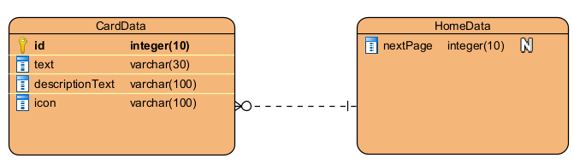
Рисунок 1.1 ER-диаграмма
Описание сущностей:
- Содержание главной страницы (HomeData) – отвечает за формирование интерфейса и отображение блоков на главной странице приложения
Атрибуты:
- nextPage – номер следующей страницы (для пагинации)
- Данные одной карточки (CardData)
Атрибуты:
- id – уникальный идентификатор
- text – основной текст карточки
- descriptionText – дополнительное описание
- icon – иконка, отображаемая на карточке

Глава 1.2 Интерфейс пользователя. Описать каждую экранную форму (представление), представить изображение экранной формы. Добавить схему навигационного графа приложения.
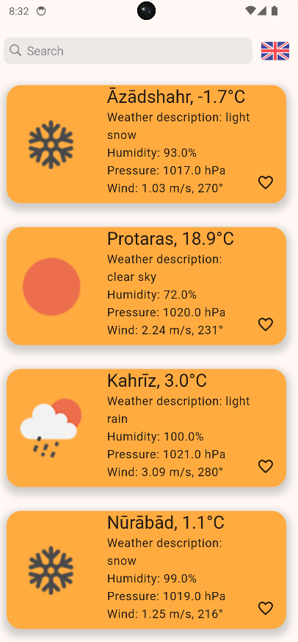
Рисунок 1.2.1 Список карточек погоды, локаль - английская
На данном экране можем видеть основную информацию карточек погоды с иконкой «избранного», выбранную локаль и строку поиска. Локаль будет отвечать за изменение placeholder поиска и snackbar. При нажатии на карточку будет отображаться детальная информация. Первоначально пользователю отображаются 10 карточек погоды, при пролистывании вниз подгружаются еще 10 карточек (рисунок 1.2.9).
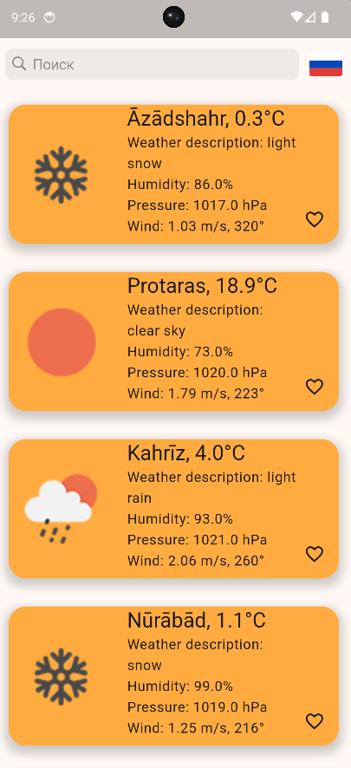
Рисунок 1.2.2 Список карточек погоды, локаль – русская
На данном экране можем видеть основную информацию карточек погоды с иконкой «избранного», локаль и строку поиска. Значок локали изменился на русский флаг и изменился placeholder поиска.
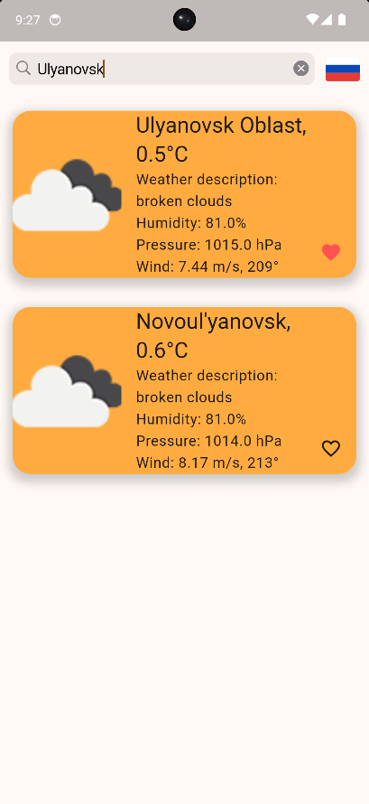
Рисунок 1.2.3 Использование поиска
На данном экране представлен результат использования строки поиска. В качестве примера был использован город Ульяновск.
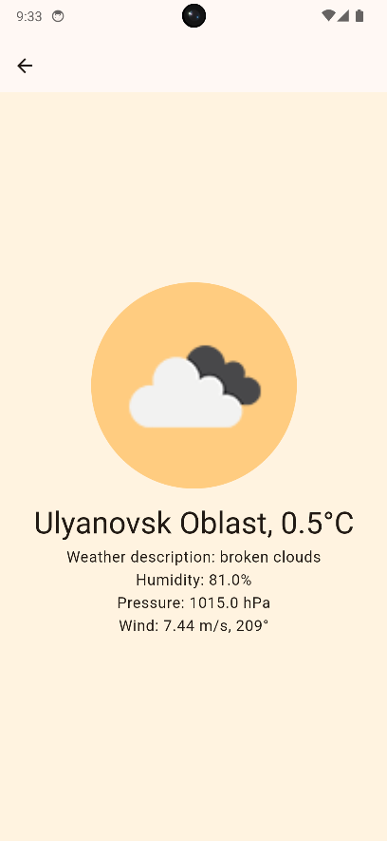
Рисунок 1.2.4 Окно детальной информации
На данном экране представлено окно детальной информации о погоде. На экране видим иконку погоды, имеющая округлую рамку и информацию о погоде. При необходимости вернуться к результатам поиска нажимаем на иконку «Назад».
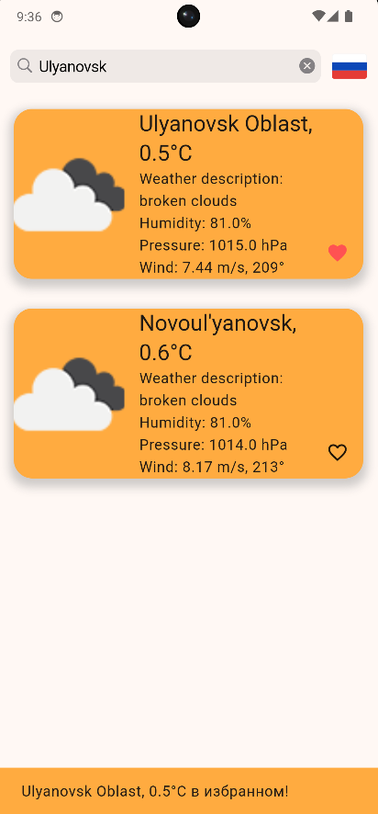
Рисунок 1.2.5 Демонстрация функции добавления избранного, локаль - русская
На данном экране видим демонстрацию функции избранного для русской локали. При нажатии на иконку «Сердечко» карточка добавляется в избранное. Иконка окрасилась красным цветом и появился snackbar, уведомляющий нас о том, что карточка теперь находится в избранном.
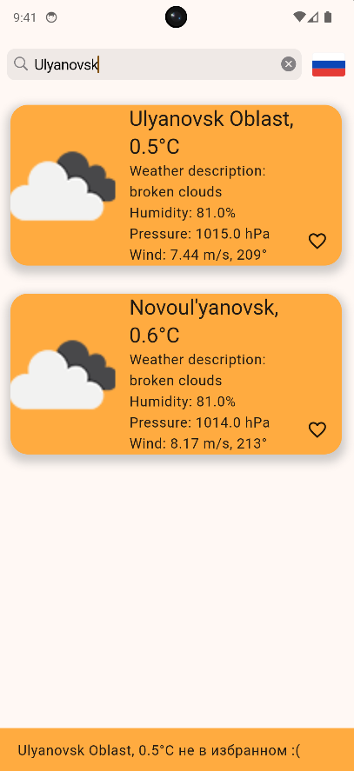
Рисунок 1.2.6 Демонстрация функции удаления избранного, локаль - русская
На данном экране продолжается демонстрация функции избранного для русской локали. При повторном нажатии на иконку «Сердечко» карточка убирается из избранного. Иконка окрасилась теперь не окрашивается красным цветом и появился snackbar, уведомляющий нас о том, что карточка теперь не находится в избранном.
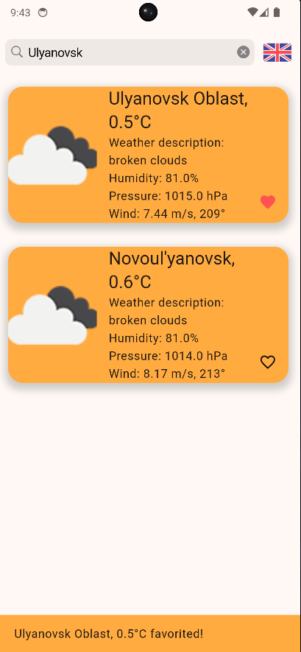
Рисунок 1.2.7 Демонстрация функции добавления избранного, локаль – английская
На данном экране продолжается демонстрация функции избранного, но для английской локали. При нажатии на иконку «Сердечко» карточка добавляется в избранное. Иконка окрасилась красным цветом и появился snackbar, уведомляющий нас о том, что карточка теперь находится в избранном.
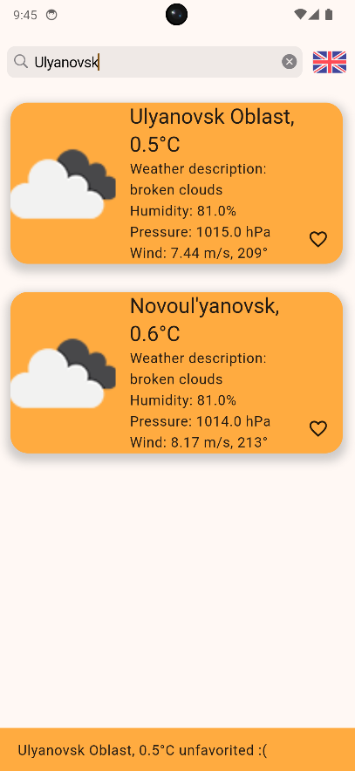
Рисунок 1.2.8 Демонстрация функции удаления избранного, локаль - русская
На данном экране продолжается демонстрация функции избранного, но для английской локали. При повторном нажатии на иконку «Сердечко» карточка убирается из избранного. Иконка окрасилась теперь не окрашивается красным цветом и появился snackbar, уведомляющий нас о том, что карточка теперь не находится в избранном.
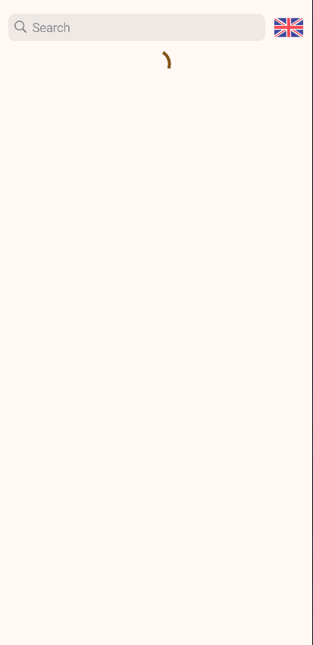
Рисунок 1.2.9 Обновление страницы
На данном экране демонстрируется функция обновления страницы. Пользователь может обновить страницу, чтобы получить обновленную информацию по погоде. При обновлении страницы отображается соответствующая анимация обновления, после чего отображаются обновленные карточки.
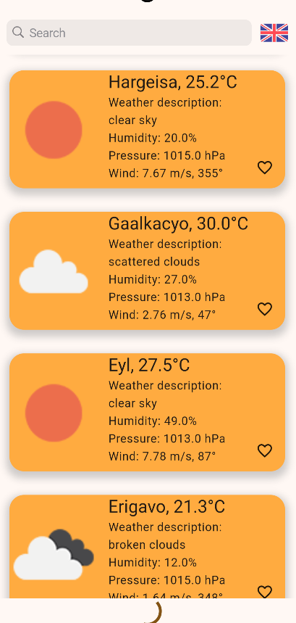
Рисунок 1.2.10 Загрузка новых карточек
На данном экране демонстрируется функция загрузка новых карточек. Пользователь может прогрузить следующие 10 карточек, чтобы получить информацию по погоде для других городов. При прокрутке страницы в крайнее нижнее положение отображается соответствующая анимация обновления, после чего отображаются дополнительные карточки.

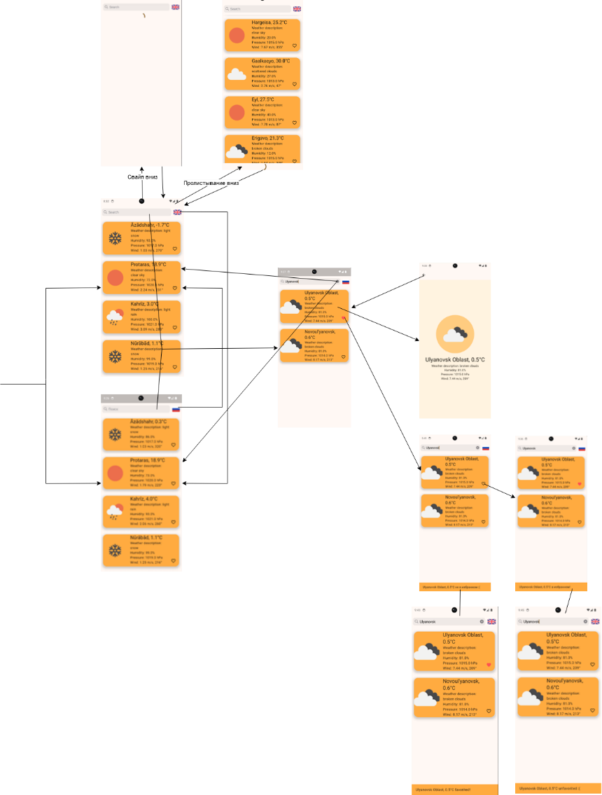
Рисунок 1.2.11 Схема навигационного графа приложения

Глава 1.3 Архитектура приложения. Описать особенности архитектуры приложения, выделить слои и их функциональное назначение.
Архитектура реализованного приложения будет состоять из следующих слоев:
- Presentation Layer - этот слой будет отвечать за взаимодействие с пользователем. Он включает в себя виджеты и экранные компоненты, которые отображают данные и обрабатывают пользовательские события (нажатие кнопок, ввод данных и т.д.)
  - Функциональное назначение:
    - Обеспечивает взаимодействие пользователя с приложением через пользовательский интерфейс.
    - Отображает данные, полученные от Domain Layer, в удобном и визуально понятном виде.
    - Передает пользовательские действия (например, клики и ввод) в бизнес-логику для обработки.
  - Особенности:
    - Используются виджеты Flutter для построения интерфейса.
    - Управление состоянием UI реализовано через BLoC (Business Logic Component).
- Domain Layer - этот слой будет отвечать за сущности, абстракции и Use-Case.
  - Функциональное назначение:
    - Ядро приложения, где сосредоточена бизнес-логика.
    - Независим от конкретных технологий (API, базы данных), что делает его легко тестируемым.
    - Обрабатывает данные, поступающие из Data Layer, и преобразует их в формат, удобный для Presentation Layer.
  - Особенности:
    - Работает с абстрактными сущностями, такими как CardData и HomeData.
    - Выполняет преобразования данных (например, из DTO в модель для отображения).
- Data Layer - этот слой будет отвечать за взаимодействие с репозиториям и некоторым обращениям к сети.
  - Функциональное назначение:
    - Отвечает за доступ к данным из внешних источников (например, API, SharedPreferences для сохранения избранных карточек).
    - Содержит репозитории, предоставляющие данные в Domain Layer.
    - Абстрагирует детали работы с сетевыми запросами.
  - Особенности:
    - Работает с OpenWeather API для получения данных о погоде.
    - Использует модели DTO для парсинга данных из JSON.

Глава 1.4 Программный интерфейс и функции серверной части. Описать особенности и структуру REST API. Описать основные функциональные возможности серверной части. Описать структуру DTO.
REST API предоставляет интерфейс для работы с текущими погодными данными через сервис OpenWeatherMap. Репозиторий WeatherRepository организует доступ к этим данным и использует библиотеку Dio для выполнения HTTP-запросов.
Базовый URL: https://api.openweatherapp.com/
Endpoint:
- /data/2.5/weather: Получение информации о погоде в заданном городе.
HTTP методы:
- GET: Получение данных о погоде через OpenWeatherMap.
Query параметры:
- q: Название города (обязательный).
- appid: API-ключ (обязательный).
- lang: Язык ответа.
- units: Единицы измерения.
Загрузка списка городов (локально, из JSON):
- Локальный файл current.city.list.json используется для получения информации о доступных городах.
- Описание процесса:
  - Загружается файл из директории assets/.
  - Выполняется фильтрация городов по имени, если указан параметр search.
  - Возвращается пагинированный список городов.
Структура DTO:
- Класс WeatherDTO – определяет основную структуру ответа от сервера
  - Weather(List<WeatherIconDataDto>?) – список погодных условий (описание и иконка)
  - WeatherMainInfoDto? – основные параметры погоды (температура, влажность, давление)
  - WeatherWindInfoDto? – информация о ветре
  - Id – уникальный идентификатор города
  - Name – название города
- Класс WeatherIconDataDto – описывает погодные условия.
  - Description – текстовое описание погодных условий
  - Icon – код для отображения иконки погоды
- Класс WeatherMainInfoDto – содержит основные метеорологические параметры.
  - Temp – текущая температура
  - feelsLike – ощущаемая температура
  - pressure – атмосферное давление
  - humidity – влажность в процентах
- Класс Weather WindInfoDto – содержит основные метеорологические параметры.
  - speed – скорость ветра
  - deg – направление ветра в градусах

Глава 2. Разработка программной системы

Глава 2.1 Слои приложения. Описать основные пакеты, в которых представлены слои приложения. Добавить схему, которая демонстрирует взаимодействие между слоями.

Приложение построено с использованием архитектуры BLoC (Business Logic Component), которая разделяет логику приложения на несколько слоев: представление (UI), бизнес-логику (BLoC), доменные модели (Domain) и данные (Data). Основные пакеты приложения соответствуют этим слоям.
Основные пакеты:
- Presentation:
  - Отвечает за отображение данных и взаимодействие с пользователем.
  - Содержит экраны (страницы), виджеты, а также соответствующие им BLoC'и.
  - Пакеты:
    - presentation/home_page: включает домашнюю страницу с функциональностью поиска, пагинации и отображения карточек.
    - presentation/details_page: включает страницу с подробной информацией
    - presentation/locale_bloc: управляет сменой языка интерфейса.
    - presentation/favorite_bloc: управляет логикой добавления и удаления избранных элементов.
    - presentation/dialogs: включает отображение ошибок
- Domain:
  - Содержит бизнес-логику и модели данных.
  - Используется для определения сущностей, которые представляют основной функционал приложения.
  - Пакеты:
    - domain/models: определяет модели данных, такие как CardData и HomeData.
- Data:
  - Отвечает за получение данных из внешних источников (API, SharedPreferences).
  - Содержит репозитории, которые инкапсулируют логику работы с источниками данных.
  - Пакеты:
    - data/repositories: репозиторий WeatherRepository для работы с данными о погоде.
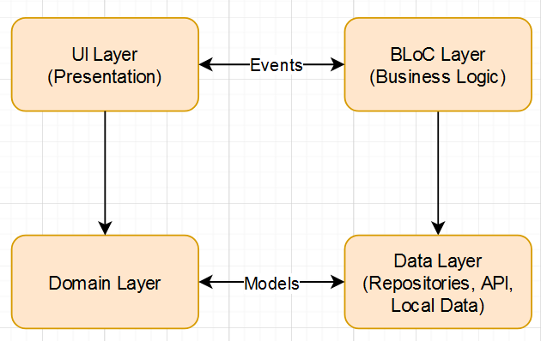
Рисунок 2.1.1 Взаимодействие между слоями

Глава 2.2 Слой для работы с хранилищем. Описать основные классы и интерфейсы на уровне полей и методов.
Слой для работы с хранилищем представлен работой с SharedPreferences для сохранения и извлечения данных.
Рассмотрим классы и их методы.
  - FavoriteBloc
Это основной класс, который управляет состоянием избранных элементов и взаимодействует с SharedPreferences для их сохранения и загрузки.
Поля:
- FavoriteState state – текущее состояние блока, которое содержит список избранных элементов (favoritedIds).
- void on<ChangeFavoriteEvent>(_onChangefavorite) – обработчик для события изменения избранных элементов.
- void on<LoadFavoritesEvent>(_onLoadFavorites) – обработчик для события загрузки избранных элементов.
Методы:
- Future<void> _onLoadFavorites(LoadFavoritesEvent event, Emitter<FavoriteState> emit)
Этот метод загружает список избранных элементов из SharedPreferences и обновляет состояние.
- Future<void> _onChangefavorite(ChangeFavoriteEvent event, Emitter<FavoriteState> emit)
Этот метод обновляет список избранных элементов, добавляя или удаляя элементы из списка и сохраняет его в SharedPreferences.
  - FavoriteEvent (абстрактный класс)
Это абстрактный класс, от которого наследуются все события, связанные с изменением или загрузкой избранных элементов.
3. LoadFavoritesEvent (наследуется от FavoriteEvent)
Событие, которое инициирует загрузку списка избранных элементов из хранилища.
4. ChangeFavoriteEvent (наследуется от FavoriteEvent)
Событие, которое инициирует изменение состояния избранных элементов (добавление или удаление элемента из списка).
Поля:
- final String id – идентификатор элемента, который нужно добавить или удалить из списка избранных.
5. FavoriteState
Класс, представляющий состояние блока. Он содержит список избранных элементов и используется для управления состоянием интерфейса в ответ на события.
Поля:
- final List<String>? favoritedIds – список идентификаторов избранных элементов. Может быть null, если список еще не загружен или не установлен.
Методы:
- @CopyWith() – аннотация, позволяющая создавать копии состояния с измененными значениями полей.
- @override List<Object?> get props => [favoritedIds]; – переопределение метода props для правильного сравнения состояний в блоках.
6. SharedPreferences
Весь функционал работы с хранилищем основывается на использовании пакета shared_preferences. В классе FavoriteBloc SharedPreferences используется для:
- Загрузки списка избранных элементов: prefs.getStringList(_favoritedPrefsKey).
- Сохранения обновленного списка избранных элементов: prefs.setStringList(_favoritedPrefsKey, updatedList)

Глава 2.3 Слой для реализации бизнес-логики. Описать основные классы и интерфейсы на уровне полей и методов.
1. HomeBloc
Этот блок управляет состоянием на главной странице приложения, получая данные о погоде и карточках для отображения. Он взаимодействует с WeatherRepository, который получает данные о погоде.
Основные компоненты:
- Поля:
  - WeatherRepository repo – репозиторий для получения данных о погоде.
- Методы:
  - Future<void> _onLoadData(HomeLoadDataEvent event, Emitter<HomeState> emit) – загружает данные с сервера или другого источника и обновляет состояние блока. Включает пагинацию для загрузки следующей страницы.
  - Обработчик события для загрузки данных. Если есть ошибка, она передается и сохраняется в состоянии.
- События:
  - HomeLoadDataEvent – событие для загрузки данных о погоде и карточках.
2. FavoriteBloc
Этот блок управляет состоянием избранных элементов. Он использует SharedPreferences для хранения и извлечения списка избранных элементов.
Основные компоненты:
- Поля:
  - favoritedIds – список избранных элементов.
- Методы:
  - Future<void> _onLoadFavorites(LoadFavoritesEvent event, Emitter<FavoriteState> emit) – загружает список избранных элементов из SharedPreferences.
  - Future<void> _onChangefavorite(ChangeFavoriteEvent event, Emitter<FavoriteState> emit) – добавляет или удаляет элемент из избранных и сохраняет обновленный список в SharedPreferences.
- События:
  - LoadFavoritesEvent – событие для загрузки избранных элементов.
  - ChangeFavoriteEvent – событие для добавления или удаления элемента из избранных.
- Состояние:
  - FavoriteState хранит:
    - favoritedIds – список идентификаторов избранных элементов.
3. LocaleBloc
Этот блок управляет языковыми настройками приложения. Он позволяет изменять текущий язык и локализацию.
Основные компоненты:
- Поля:
  - currentLocale – текущий выбранный язык.
- Методы:
  - Future<void> _onChangeLocale(ChangeLocaleEvent event, Emitter<LocaleState> emit) – изменяет текущий язык, выбирая новый язык из списка поддерживаемых.
- События:
  - ChangeLocaleEvent – событие для смены языка.
- Состояние:
  - LocaleState хранит:
    - currentLocale – текущий язык интерфейса.

Глава 2.4 Слой представления. Описать основные классы и интерфейсы на уровне полей и методов.
1. _Card
- Описание: Класс для представления карточки с текстом, описанием, иконкой, изображением и возможностью добавить в избранное.
- Поля:
  - final String text — основной текст карточки.
  - final String descriptionText — описание карточки.
  - final IconData icon — иконка карточки.
  - final String? imageUrl — URL изображения карточки.
  - final OnFavoriteCallback onFavorite — колбэк для обработки действия "избранное".
  - final VoidCallback? onTap — колбэк для обработки нажатия на карточку.
  - final String? id — уникальный идентификатор карточки.
  - final bool isFavorited — флаг, показывающий, добавлена ли карточка в избранное.
- Методы:
  - const _Card(...) — конструктор, принимающий обязательные и необязательные параметры.
  - factory _Card.fromData(...) — фабричный метод для создания карточки из данных CardData.
  - @override Widget build(BuildContext context) — метод для построения виджета, возвращает интерфейс карточки с изображением, текстами и кнопкой для добавления в избранное.
2. HomePage
- Описание: Страница с основной логикой отображения карточек.
- Методы:
  - @override State<HomePage> createState() => _HomePageState(); — метод для создания состояния страницы.
3. _Body
- Описание: Основной виджет для отображения контента страницы.
- Методы:
  - @override Widget build(BuildContext context) — метод для построения виджета, который включает строку поиска, блок для отображения карточек и индикатор загрузки.
  - void _onNextPageListener() — слушатель для подгрузки новых данных при прокрутке списка.
  - Future<void> _onRefresh() — метод для обновления данных при свайпе вниз.
4. _BodyState
- Описание: Состояние для виджета _Body, которое управляет данными и состоянием загрузки.
- Методы:
  - void _onRefresh() — обновляет данные с учетом текста поиска.
  - void _navToDetails(BuildContext context, CardData data) — навигация на страницу деталей карточки.
  - void _onFavorite(String? id, String title, bool isFavorited) — обработка события изменения состояния избранного.
5. BlocBuilder (из библиотеки flutter_bloc)
- Описание: Виджет для построения UI на основе состояния Bloc.
- Использование:
  - BlocBuilder<HomeBloc, HomeState> — слушает и обновляет UI на основе состояния HomeState.
  - BlocBuilder<FavoriteBloc, FavoriteState> — слушает и обновляет UI на основе состояния FavoriteState.
6. Debounce
- Описание: Класс или утилита для задержки выполнения операций, чтобы предотвратить частые вызовы событий (например, при изменении текста в поиске).
7. ChangeLocaleEvent и LocaleBloc
- Описание: Используется для изменения языка приложения при нажатии на кнопку для смены языка.
8. HomeBloc и FavoriteBloc
- Описание: Блоки управления состоянием для загрузки данных и управления состоянием избранного.
- События:
  - HomeLoadDataEvent — событие для загрузки данных на главной странице.
  - ChangeFavoriteEvent — событие для изменения состояния избранного.

Глава 3 Руководство пользователя
Главная страница
При запуске приложения пользователь попадает на главную страницу, где отображаются карточки с информацией о погоде в различных городах. Эти карточки включают в себя наименование города, температуру, описание в виде детальной информации о погоде, иконку погоды и возможность добавления карточки в избранное.
Основные элементы интерфейса
- Поиск: В верхней части экрана расположена строка поиска, где можно вводить текст для фильтрации карточек.
  - Для поиска достаточно ввести часть текста, и результаты будут обновляться в реальном времени.
  - Поиск использует механизм debounce, что значит, что запросы к базе данных или серверу отправляются только после небольшой паузы, чтобы избежать излишних запросов при быстром вводе.
- Карточки: Каждая карточка представляет собой элемент с текстом, изображением, и возможностью добавить в избранное.
  - Карточки могут быть нажаты для просмотра подробной информации о погоде.
  - Первоначально отображаются 10 карточек погоды. При прокручивании вниз до конца будут подгружаться еще 10 карточек погоды.
- Избранное: Каждая карточка имеет иконку "сердечко", на которой можно нажимать, чтобы добавить или удалить карточку из избранного.
  - Если карточка добавлена в избранное, иконка становится красной.
  - Если карточка не добавлена в избранное, иконка пустая.
- Изменение языка: В правой части экрана, рядом с поиском, расположена кнопка для смены языка приложения.
  - При нажатии на иконку языка (флаг) интерфейс приложения переключается между доступными языками: русский и английский.
Все возможные экраны были представлены в пункте 1.2.
Пример того, как узнать информацию о погоде в городе Ульяновск представлен ниже:
Шаг 1. Заходим в приложение и выбираем локаль (русская или английская).

Рисунок 1.2.1 Главная страница
Шаг 2. В поисковое поле вписываем название города на английском

Рисунок 1.2.3. Пример использования поиска
Шаг 3. Для подробной информации нажимаем на карточку.

Рисунок 1.2.4. Окно детальной информации
Шаг 4. После изучения детальной информации о погоде нажатием на иконку «Назад» возвращаемся к результатам поиска.
Шаг 5. При необходимости можем добавить карточку в избранное

Рисунок 1.2.5. Демонстрация функции добавления избранного
Шаг 6. При необходимости может убрать карточку из избранного

Рисунок 1.2.6. Демонстрация функции удаления избранного
Шаг 7. При нажатии на крестик в поисковой строке возвращаемся к просмотру всех городов.
Шаг 8. Если вам хочется посмотреть погоду в других городах, то листаем вниз. Карточки будут постепенно загружаться.

Заключение
В ходе выполнения курсовой работы было проделано множество шагов по освоению и применению различных технологий и подходов в разработке мобильных приложений на платформе Flutter. Основное внимание было уделено улучшению структуры кода, отделению логики приложения, работе с данными и пользовательским интерфейсом.
1. Изучение языка программирования Dart:
- На основе Dart был разработан весь проект, что дало возможность использовать современные языковые особенности, такие как полиморфизм, асинхронные операции, расширения и генераторы.
- Dart стал основным инструментом для написания кода, где внимание уделялось синтаксису и оптимизации работы приложения.
2. Использование фреймворка Flutter:
- Flutter стал основным инструментом для создания пользовательского интерфейса.
- Принципы "однократного кодирования" были успешно применены, благодаря виджетам, которые обеспечивают кроссплатформенность.
- Работа с виджетами позволила создать чистый и отзывчивый интерфейс.
- Использование виджетов, таких как StatelessWidget и StatefulWidget, позволило эффективно управлять состоянием приложения.
3. Архитектура BLoC (Business Logic Component):
- Архитектура BLoC была выбрана для разделения бизнес-логики от пользовательского интерфейса, что улучшило поддержку модульности и расширяемости кода.
- BLoC обеспечил структурированное взаимодействие между слоями данных, бизнес-логики и представления.
- Внедрение BLoC помогло избежать проблем с повторением кода и улучшить тестируемость.
4. Работа с SharedPreferences:
- SharedPreferences использовались для сохранения состояния приложения между сеансами.
- Реализован блок FavoriteBloc, который работает с сохранением лайков пользователя, используя SharedPreferences.
- Применение ChangeFavoriteEvent и LoadFavoritesEvent позволило синхронизировать состояние лайков и UI.
5. Работа с API и загрузка данных:
    - Взаимодействие с внешним API обеспечило получение и обработку данных о цитатах.
    - Данные, загруженные как из API, так и из json файла, обрабатывались и отображались на экране с использованием асинхронных операций.
    - Классы репозиториев и мапперы использовались для преобразования и обработки данных между API и приложением.
6. Формирование виджетов и UI:
    - Виджеты, такие как Сard, DetailScreen, и _HomePage, были разработаны для отображения данных и взаимодействия с пользователем.
    - Виджет Card отвечал за отображение краткой информации о погоде и ее деталях.
    - Страница DetailScreen предоставляла детальный вид погоды.
    - UI был построен с учетом пользовательского опыта и интерфейса, который легко адаптируется к разным языкам и темам.
7. Общее использование Android Studio:
    - Android Studio использовалась для разработки всего проекта.
    - Инструменты и плагины, такие как Flutter, Dart и BLoC, значительно улучшили процесс разработки.
    - Возможность отладки, профилирования и автоматического тестирования была важной частью разработки.
8. Результат:
    - Разработанное приложение обеспечивает четкое разделение бизнес-логики, хранения данных и пользовательского интерфейса.
    - Применение BLoC позволило улучшить организацию кода и тестируемость.
    - Работа с API и сохранение данных через SharedPreferences обеспечивают надежное взаимодействие с внешними источниками и длительную сохранность данных.
Курсовая работа позволила глубже изучить и применить технологии Dart, Flutter, архитектуру BLoC, работу с хранилищем и взаимодействие с API, что привело к созданию структурированного и удобного мобильного приложения.

Список литературы и интернет-ресурсов:
  - Курс Flutter с нуля - https://vk.cc/cGhFNa
  - Документация Flutter - https://docs.flutter.dev/
  - Документация пакета Bloc - https://pub.dev/packages/bloc
  - Debouncing in Flutter - https://medium.com/codingmountain-blog/debouncing-in-flutter-ed74847e17ff
  - Документация SharedPreferences - https://pub.dev/packages/shared_preferences

Ссылка на репозиторий
https://github.com/wintercxld/volkov_flutter_test_app

Приложение

Листинг кода

import 'package:flutter/widgets.dart';
import 'package:volkov_flutter_test_app/components/locale/l10n/app_locale.dart';
extension LocalContextX on BuildContext {
AppLocale get locale => AppLocale.of(this)!;
}

import 'dart:async';
import 'package:flutter/foundation.dart';
import 'package:flutter/widgets.dart';
import 'package:flutter_localizations/flutter_localizations.dart';
import 'package:intl/intl.dart' as intl;
import 'app_locale_en.dart';
import 'app_locale_ru.dart';
// ignore_for_file: type=lint
/// Callers can lookup localized strings with an instance of AppLocale
/// returned by `AppLocale.of(context)`.
///
/// Applications need to include `AppLocale.delegate()` in their app's
/// `localizationDelegates` list, and the locales they support in the app's
/// `supportedLocales` list. For example:
///
/// ```dart
/// import 'l10n/app_locale.dart';
///
/// return MaterialApp(
/// localizationsDelegates: AppLocale.localizationsDelegates,
/// supportedLocales: AppLocale.supportedLocales,
/// home: MyApplicationHome(),
/// );
/// ```
///
/// ## Update pubspec.yaml
///
/// Please make sure to update your pubspec.yaml to include the following
/// packages:
///
/// ```yaml
/// dependencies:
/// # Internationalization support.
/// flutter_localizations:
/// sdk: flutter
/// intl: any # Use the pinned version from flutter_localizations
///
/// # Rest of dependencies
/// ```
///
/// ## iOS Applications
///
/// iOS applications define key application metadata, including supported
/// locales, in an Info.plist file that is built into the application bundle.
/// To configure the locales supported by your app, you’ll need to edit this
/// file.
///
/// First, open your project’s ios/Runner.xcworkspace Xcode workspace file.
/// Then, in the Project Navigator, open the Info.plist file under the Runner
/// project’s Runner folder.
///
/// Next, select the Information Property List item, select Add Item from the
/// Editor menu, then select Localizations from the pop-up menu.
///
/// Select and expand the newly-created Localizations item then, for each
/// locale your application supports, add a new item and select the locale
/// you wish to add from the pop-up menu in the Value field. This list should
/// be consistent with the languages listed in the AppLocale.supportedLocales
/// property.
abstract class AppLocale {
AppLocale(String locale) : localeName = intl.Intl.canonicalizedLocale(locale.toString());
final String localeName;
static AppLocale? of(BuildContext context) {
return Localizations.of<AppLocale>(context, AppLocale);
}
static const LocalizationsDelegate<AppLocale> delegate = _AppLocaleDelegate();
/// A list of this localizations delegate along with the default localizations
/// delegates.
///
/// Returns a list of localizations delegates containing this delegate along with
/// GlobalMaterialLocalizations.delegate, GlobalCupertinoLocalizations.delegate,
/// and GlobalWidgetsLocalizations.delegate.
///
/// Additional delegates can be added by appending to this list in
/// MaterialApp. This list does not have to be used at all if a custom list
/// of delegates is preferred or required.
static const List<LocalizationsDelegate<dynamic>> localizationsDelegates = <LocalizationsDelegate<dynamic>>[
delegate,
GlobalMaterialLocalizations.delegate,
GlobalCupertinoLocalizations.delegate,
GlobalWidgetsLocalizations.delegate,
];
/// A list of this localizations delegate's supported locales.
static const List<Locale> supportedLocales = <Locale>[
Locale('en'),
Locale('ru')
];
/// No description provided for @search.
///
/// In ru, this message translates to:
/// **'Поиск'**
String get search;
/// No description provided for @favorited.
///
/// In ru, this message translates to:
/// **'в избранном!'**
String get favorited;
/// No description provided for @unfavorited.
///
/// In ru, this message translates to:
/// **'не в избранном :('**
String get unfavorited;
/// No description provided for @arbEnding.
///
/// In ru, this message translates to:
/// **'Чтобы не забыть про отсутствие запятой :)'**
String get arbEnding;
}
class _AppLocaleDelegate extends LocalizationsDelegate<AppLocale> {
const _AppLocaleDelegate();
@override
Future<AppLocale> load(Locale locale) {
return SynchronousFuture<AppLocale>(lookupAppLocale(locale));
}
@override
bool isSupported(Locale locale) => <String>['en', 'ru'].contains(locale.languageCode);
@override
bool shouldReload(_AppLocaleDelegate old) => false;
}
AppLocale lookupAppLocale(Locale locale) {
// Lookup logic when only language code is specified.
switch (locale.languageCode) {
case 'en': return AppLocaleEn();
case 'ru': return AppLocaleRu();
}
throw FlutterError(
'AppLocale.delegate failed to load unsupported locale "$locale". This is likely '
'an issue with the localizations generation tool. Please file an issue '
'on GitHub with a reproducible sample app and the gen-l10n configuration '
'that was used.'
);
}

import 'app_locale.dart';
// ignore_for_file: type=lint
/// The translations for English (`en`).
class AppLocaleEn extends AppLocale {
AppLocaleEn([String locale = 'en']) : super(locale);
@override
String get search => 'Search';
@override
String get favorited => 'favorited!';
@override
String get unfavorited => 'unfavorited :(';
@override
String get arbEnding => 'Чтобы не забыть про отсутствие запятой :)';
}

import 'app_locale.dart';
// ignore_for_file: type=lint
/// The translations for Russian (`ru`).
class AppLocaleRu extends AppLocale {
AppLocaleRu([String locale = 'ru']) : super(locale);
@override
String get search => 'Поиск';
@override
String get favorited => 'в избранном!';
@override
String get unfavorited => 'не в избранном :(';
@override
String get arbEnding => 'Чтобы не забыть про отсутствие запятой :)';
}

import 'dart:async';
import 'dart:ui';
class Debounce {
factory Debounce() => _instance;
Debounce._();
static final Debounce _instance = Debounce._();
static Timer? _timer;
static void run(
VoidCallback action, {
Duration delay = const Duration(milliseconds: 500),
}) {
_timer?.cancel();
_timer = Timer(delay, action);
}
}
/// Generate by [asset_generator](https://github.com/fluttercandies/flutter_asset_generator) library.
/// PLEASE DO NOT EDIT MANUALLY.
// ignore_for_file: constant_identifier_names
class R {
const R._();
/// ![preview](file://A:\Programms\Android\Projects\volkov_flutter_test_app1\assets\current.city.list.json)
static const String ASSETS_CURRENT_CITY_LIST_JSON =
'assets/current.city.list.json';
/// ![preview](file://A:\Programms\Android\Projects\volkov_flutter_test_app1\assets\svg\ru.svg)
static const String ASSETS_SVG_RU_SVG = 'assets/svg/ru.svg';
/// ![preview](file://A:\Programms\Android\Projects\volkov_flutter_test_app1\assets\svg\uk.svg)
static const String ASSETS_SVG_UK_SVG = 'assets/svg/uk.svg';
/// ![preview](file://A:\Programms\Android\Projects\volkov_flutter_test_app1\images\face-with-raised-eyebrow.png)
static const String IMAGES_FACE_WITH_RAISED_EYEBROW_PNG =
'images/face-with-raised-eyebrow.png';
}
import 'package:json_annotation/json_annotation.dart';
part 'weather_dto.g.dart';
@JsonSerializable(createToJson: false)
class WeatherDto {
final List<WeatherIconDataDto>? weather;
final WeatherMainInfoDto? main;
final WeatherWindInfoDto? wind;
final int? id;
final String? name;
const WeatherDto({this.weather, this.main, this.wind, this.id, this.name});
factory WeatherDto.fromJson(Map<String, dynamic> json) =>
_$WeatherDtoFromJson(json);
}
@JsonSerializable(createToJson: false)
class WeatherIconDataDto {
final String? description;
final String? icon;
const WeatherIconDataDto({this.description, this.icon});
factory WeatherIconDataDto.fromJson(Map<String, dynamic> json) =>
_$WeatherIconDataDtoFromJson(json);
}
@JsonSerializable(createToJson: false)
class WeatherMainInfoDto {
final double? temp;
@JsonKey(name: 'feels_like')
final double? feelsLike;
final double? pressure;
final double? humidity;
const WeatherMainInfoDto(
{this.temp, this.feelsLike, this.pressure, this.humidity});
factory WeatherMainInfoDto.fromJson(Map<String, dynamic> json) =>
_$WeatherMainInfoDtoFromJson(json);
}
@JsonSerializable(createToJson: false)
class WeatherWindInfoDto {
final double? speed;
final int? deg;
const WeatherWindInfoDto({this.speed, this.deg});
factory WeatherWindInfoDto.fromJson(Map<String, dynamic> json) =>
_$WeatherWindInfoDtoFromJson(json);
}
// GENERATED CODE - DO NOT MODIFY BY HAND
part of 'weather_dto.dart';
// **************************************************************************
// JsonSerializableGenerator
// **************************************************************************
WeatherDto _$WeatherDtoFromJson(Map<String, dynamic> json) => WeatherDto(
weather: (json['weather'] as List<dynamic>?)
?.map((e) => WeatherIconDataDto.fromJson(e as Map<String, dynamic>))
.toList(),
main: json['main'] == null
? null
: WeatherMainInfoDto.fromJson(json['main'] as Map<String, dynamic>),
wind: json['wind'] == null
? null
: WeatherWindInfoDto.fromJson(json['wind'] as Map<String, dynamic>),
id: (json['id'] as num?)?.toInt(),
name: json['name'] as String?,
);
WeatherIconDataDto _$WeatherIconDataDtoFromJson(Map<String, dynamic> json) =>
WeatherIconDataDto(
description: json['description'] as String?,
icon: json['icon'] as String?,
);
WeatherMainInfoDto _$WeatherMainInfoDtoFromJson(Map<String, dynamic> json) =>
WeatherMainInfoDto(
temp: (json['temp'] as num?)?.toDouble(),
feelsLike: (json['feels_like'] as num?)?.toDouble(),
pressure: (json['pressure'] as num?)?.toDouble(),
humidity: (json['humidity'] as num?)?.toDouble(),
);
WeatherWindInfoDto _$WeatherWindInfoDtoFromJson(Map<String, dynamic> json) =>
WeatherWindInfoDto(
speed: (json['speed'] as num?)?.toDouble(),
deg: (json['deg'] as num?)?.toInt(),
);
import 'package:volkov_flutter_test_app/data/dtos/weather_dto.dart';
import 'package:volkov_flutter_test_app/domain/models/card.dart';
const _imagePlaceHolder = 'images/face-with-raised-eyebrow.png';
extension WeatherDataDtoToModel on WeatherDto {
CardData toDomain() {
final iconCode = weather?.isNotEmpty == true ? weather!.first.icon : null;
final imageUrl = iconCode != null
? 'https://openweathermap.org/img/wn/$iconCode@2x.png'
: _imagePlaceHolder;
final temperature =
main?.temp != null ? main!.temp!.toStringAsFixed(1) : 'N/A';
return CardData(
'${name ?? 'UNKNOWN'}, $temperature°C',
imageUrl: imageUrl,
descriptionText: _buildDescription(),
id: id.toString(),
);
}
String _buildDescription() {
final description = weather?.isNotEmpty == true
? weather!.first.description ?? 'N/A'
: 'N/A';
final humidity = main?.humidity != null ? '${main!.humidity}%' : 'N/A';
final pressure = main?.pressure != null ? '${main!.pressure} hPa' : 'N/A';
final windSpeed = wind?.speed != null ? '${wind!.speed} m/s' : 'N/A';
final windDirection = wind?.deg != null ? '${wind!.deg}°' : 'N/A';
return 'Weather description: $description\nHumidity: $humidity\nPressure: $pressure\nWind: $windSpeed, $windDirection';
}
}
import 'package:volkov_flutter_test_app/domain/models/card.dart';
typedef OnErrorCallback = void Function(String? error);
abstract class ApiInterface {
Future<List<CardData>?> loadData({OnErrorCallback? onError});
}
import 'dart:convert';
import 'package:dio/dio.dart';
import 'package:flutter/services.dart';
import 'package:pretty_dio_logger/pretty_dio_logger.dart';
import 'package:volkov_flutter_test_app/data/dtos/weather_dto.dart';
import 'package:volkov_flutter_test_app/data/mappers/weather_mapper.dart';
import 'package:volkov_flutter_test_app/data/repositories/api_interface.dart';
import 'package:volkov_flutter_test_app/domain/models/card.dart';
class WeatherRepository extends ApiInterface {
static final Dio _dio = Dio()
..interceptors.add(PrettyDioLogger(
requestHeader: true,
requestBody: true,
));
static const String _baseUrl = 'https://api.openweathermap.org';
static const String _apiKey = '8f94917ee16d3c61a463af36dcb10499';
List<Map<String, dynamic>> _allCities = [];
Future<void> _loadCities() async {
if (_allCities.isEmpty) {
final String data =
await rootBundle.loadString('assets/current.city.list.json');
_allCities = List<Map<String, dynamic>>.from(json.decode(data));
}
}
Future<List<String>> _getCitiesPage({
int page = 1,
int pageSize = 10,
String? search,
}) async {
await _loadCities();
final filteredCities = search != null && search.isNotEmpty
? _allCities.where((city) {
final cityName = (city['name'] as String).toLowerCase();
return cityName.contains(search.toLowerCase());
}).toList()
: _allCities;
return filteredCities
.skip((page - 1) * pageSize)
.take(pageSize)
.map((city) => city['name'] as String)
.toList();
}
Future<List<CardData>> getWeatherForCities({
required List<String> cities,
OnErrorCallback? onError,
}) async {
try {
final results = await Future.wait(
cities.map((city) async {
try {
return await loadData(q: city, onError: onError);
} catch (e) {
onError?.call('Error fetching weather for city $city: $e');
return [];
}
}),
);
return results
.whereType<List<CardData>>()
.expand((data) => data)
.toList();
} catch (e) {
throw Exception('Error fetching weather for cities: $e');
}
}
Future<List<CardData>> getWeatherForPage({
required int page,
int pageSize = 10,
String? search,
OnErrorCallback? onError,
}) async {
try {
// Получаем список городов для текущей страницы с учётом фильтрации
final cities = await _getCitiesPage(
page: page,
pageSize: pageSize,
search: search,
);
// Загружаем погоду для этих городов
return await getWeatherForCities(cities: cities, onError: onError);
} catch (e) {
onError?.call('Error loading weather for page $page: $e');
return [];
}
}
@override
Future<List<CardData>> loadData({
String? q,
OnErrorCallback? onError,
}) async {
try {
if (q == null || q.isEmpty) {
throw ArgumentError('City name (q) must not be null or empty');
}
final String url = '$_baseUrl/data/2.5/weather';
final response = await _dio.get<Map<String, dynamic>>(
url,
queryParameters: {
'q': q,
'appid': _apiKey,
'lang': 'en',
'units': 'metric',
},
);
if (response.statusCode != 200) {
throw Exception(
'Failed to fetch weather data for $q. Status code: ${response.statusCode}');
}
final dto = WeatherDto.fromJson(response.data as Map<String, dynamic>);
final data = dto.toDomain();
return [data];
} catch (e) {
onError?.call(e.toString());
return [];
}
}
}
import 'package:flutter/material.dart';
class CardData {
final String text;
final String descriptionText;
final IconData icon;
final String? imageUrl;
final String? id;
CardData(
this.text, {
required this.descriptionText,
this.icon = Icons.ac_unit_outlined,
this.imageUrl,
this.id,
});
}
import 'package:volkov_flutter_test_app/domain/models/card.dart';
class HomeData {
final List<CardData>? data;
final int? nextPage;
HomeData({this.data, this.nextPage});
}
import 'package:flutter/widgets.dart';
import 'package:flutter_svg/flutter_svg.dart';
import 'package:volkov_flutter_test_app/components/resources.g.dart';
abstract class SvgObjects {
static void init() {
final pics = <String>[
R.ASSETS_SVG_RU_SVG,
R.ASSETS_SVG_UK_SVG,
];
for (final String p in pics) {
final loader = SvgAssetLoader(p);
svg.cache
.putIfAbsent(loader.cacheKey(null), () => loader.loadBytes(null));
}
}
}
class SvgRu extends StatelessWidget {
const SvgRu({super.key});
@override
Widget build(BuildContext context) {
return SvgPicture.asset(R.ASSETS_SVG_RU_SVG);
}
}
class SvgUk extends StatelessWidget {
const SvgUk({super.key});
@override
Widget build(BuildContext context) {
return SvgPicture.asset(R.ASSETS_SVG_UK_SVG);
}
}
import 'package:flutter/material.dart';
import 'package:volkov_flutter_test_app/domain/models/card.dart';
class DetailsPage extends StatelessWidget {
final CardData data;
const DetailsPage(this.data, {super.key});
@override
Widget build(BuildContext context) {
return Scaffold(
appBar: AppBar(),
backgroundColor: Colors.orange[50],
body: Center(
child: Column(
mainAxisAlignment: MainAxisAlignment.center,
crossAxisAlignment: CrossAxisAlignment.center,
children: [
Padding(
padding: const EdgeInsets.only(bottom: 16.0),
child: Container(
padding: const EdgeInsets.all(8.0),
decoration: BoxDecoration(
color: Colors.orange[200],
shape: BoxShape.circle,
),
child: ClipOval(
child: Image.network(
data.imageUrl ?? 'face-with-raised-eyebrow.png',
width: 200.0,
height: 200.0,
fit: BoxFit.cover,
),
),
),
),
Padding(
padding: const EdgeInsets.only(bottom: 4.0),
child: Text(
data.text,
style: Theme.of(context).textTheme.headlineLarge,
textAlign: TextAlign.center,
),
),
Padding(
padding: const EdgeInsets.only(bottom: 16.0),
child: Text(
data.descriptionText,
style: Theme.of(context).textTheme.bodyLarge,
textAlign: TextAlign.center,
),
),
],
),
),
);
}
}
import 'package:flutter/material.dart';
class ErrorDialog extends StatelessWidget {
final String? error;
const ErrorDialog(this.error, {super.key});
@override
Widget build(BuildContext context) {
return Center(
child: Material(
color: Colors.transparent,
child: Container(
margin: const EdgeInsets.all(36),
padding: const EdgeInsets.all(20),
decoration: const BoxDecoration(
color: Colors.orangeAccent,
borderRadius: BorderRadius.all(Radius.circular(10)),
),
child: Column(
mainAxisSize: MainAxisSize.min,
children: [
const Icon(Icons.error, color: Colors.red),
const SizedBox(height: 12),
Text(
error ?? 'UNKNOWN',
style: Theme.of(context)
.textTheme
.bodyLarge
?.copyWith(color: Colors.white),
),
],
),
),
),
);
}
}
import 'package:flutter/material.dart';
import 'package:volkov_flutter_test_app/presentation/dialogs/error_dialog.dart';
void showErrorDialog(
BuildContext context, {
required String? error,
}) {
showDialog(
context: context,
builder: (_) => ErrorDialog(error),
);
}
import 'package:flutter_bloc/flutter_bloc.dart';
import 'package:volkov_flutter_test_app/presentation/favorite_bloc/favorite_event.dart';
import 'package:volkov_flutter_test_app/presentation/favorite_bloc/favorite_state.dart';
import 'package:shared_preferences/shared_preferences.dart';
const String _favoritedPrefsKey = 'favorited';
class FavoriteBloc extends Bloc<FavoriteEvent, FavoriteState> {
FavoriteBloc() : super(const FavoriteState(favoritedIds: [])) {
on<ChangeFavoriteEvent>(_onChangefavorite);
on<LoadFavoritesEvent>(_onLoadFavorites);
}
Future<void> _onLoadFavorites(
LoadFavoritesEvent event, Emitter<FavoriteState> emit) async {
final prefs = await SharedPreferences.getInstance();
final data = prefs.getStringList(_favoritedPrefsKey);
emit(state.copyWith(favoritedIds: data));
}
Future<void> _onChangefavorite(
ChangeFavoriteEvent event, Emitter<FavoriteState> emit) async {
final updatedList = List<String>.from(state.favoritedIds ?? []);
if (updatedList.contains(event.id)) {
updatedList.remove(event.id);
} else {
updatedList.add(event.id);
}
final prefs = await SharedPreferences.getInstance();
prefs.setStringList(_favoritedPrefsKey, updatedList);
emit(state.copyWith(favoritedIds: updatedList));
}
}
abstract class FavoriteEvent {
const FavoriteEvent();
}
class LoadFavoritesEvent extends FavoriteEvent {
const LoadFavoritesEvent();
}
class ChangeFavoriteEvent extends FavoriteEvent {
final String id;
const ChangeFavoriteEvent(this.id);
}
import 'package:copy_with_extension/copy_with_extension.dart';
import 'package:equatable/equatable.dart';
part 'favorite_state.g.dart';
@CopyWith()
class FavoriteState extends Equatable {
final List<String>? favoritedIds;
const FavoriteState({required this.favoritedIds});
@override
List<Object?> get props => [favoritedIds];
}
// GENERATED CODE - DO NOT MODIFY BY HAND
part of 'favorite_state.dart';
// **************************************************************************
// CopyWithGenerator
// **************************************************************************
abstract class _$FavoriteStateCWProxy {
FavoriteState favoritedIds(List<String>? favoritedIds);
/// This function **does support** nullification of nullable fields. All `null` values passed to `non-nullable` fields will be ignored. You can also use `FavoriteState(...).copyWith.fieldName(...)` to override fields one at a time with nullification support.
///
/// Usage
/// ```dart
/// FavoriteState(...).copyWith(id: 12, name: "My name")
/// ````
FavoriteState call({
List<String>? favoritedIds,
});
}
/// Proxy class for `copyWith` functionality. This is a callable class and can be used as follows: `instanceOfFavoriteState.copyWith(...)`. Additionally contains functions for specific fields e.g. `instanceOfFavoriteState.copyWith.fieldName(...)`
class _$FavoriteStateCWProxyImpl implements _$FavoriteStateCWProxy {
const _$FavoriteStateCWProxyImpl(this._value);
final FavoriteState _value;
@override
FavoriteState favoritedIds(List<String>? favoritedIds) =>
this(favoritedIds: favoritedIds);
@override
/// This function **does support** nullification of nullable fields. All `null` values passed to `non-nullable` fields will be ignored. You can also use `FavoriteState(...).copyWith.fieldName(...)` to override fields one at a time with nullification support.
///
/// Usage
/// ```dart
/// FavoriteState(...).copyWith(id: 12, name: "My name")
/// ````
FavoriteState call({
Object? favoritedIds = const $CopyWithPlaceholder(),
}) {
return FavoriteState(
favoritedIds: favoritedIds == const $CopyWithPlaceholder()
? _value.favoritedIds
// ignore: cast_nullable_to_non_nullable
: favoritedIds as List<String>?,
);
}
}
extension $FavoriteStateCopyWith on FavoriteState {
/// Returns a callable class that can be used as follows: `instanceOfFavoriteState.copyWith(...)` or like so:`instanceOfFavoriteState.copyWith.fieldName(...)`.
// ignore: library_private_types_in_public_api
_$FavoriteStateCWProxy get copyWith => _$FavoriteStateCWProxyImpl(this);
}
import 'package:flutter_bloc/flutter_bloc.dart';
import 'package:volkov_flutter_test_app/data/repositories/weather_repository.dart';
import 'package:volkov_flutter_test_app/presentation/home_page/bloc/events.dart';
import 'package:volkov_flutter_test_app/presentation/home_page/bloc/state.dart';
import 'package:volkov_flutter_test_app/domain/models/home.dart';
import 'package:volkov_flutter_test_app/domain/models/card.dart';
class HomeBloc extends Bloc<HomeEvent, HomeState> {
final WeatherRepository repo;
HomeBloc(this.repo) : super(const HomeState()) {
on<HomeLoadDataEvent>(_onLoadData);
}
Future<void> _onLoadData(
HomeLoadDataEvent event, Emitter<HomeState> emit) async {
if (event.nextPage == null) {
emit(state.copyWith(isLoading: true, error: null));
} else {
emit(state.copyWith(isPaginationLoading: true, error: null));
}
String? error;
try {
final List<CardData> cardDataList = await repo.getWeatherForPage(
page: event.nextPage ?? 1,
pageSize: 10,
search: event.search,
onError: (e) => error = e,
);
final HomeData newData;
if (event.nextPage != null && state.data != null) {
newData = HomeData(
data: [...(state.data?.data ?? []), ...cardDataList],
nextPage: (cardDataList.isNotEmpty) ? (event.nextPage! + 1) : null,
);
} else {
newData = HomeData(
data: cardDataList,
nextPage: cardDataList.isNotEmpty ? 2 : null,
);
}
emit(state.copyWith(
isLoading: false,
isPaginationLoading: false,
data: newData,
error: error,
));
} catch (e) {
emit(state.copyWith(
isLoading: false,
isPaginationLoading: false,
error: e.toString(),
));
}
}
}
abstract class HomeEvent {
const HomeEvent();
}
class HomeLoadDataEvent extends HomeEvent {
final String? search;
final int? nextPage;
const HomeLoadDataEvent({this.search, this.nextPage});
}
import 'package:copy_with_extension/copy_with_extension.dart';
import 'package:equatable/equatable.dart';
import 'package:volkov_flutter_test_app/domain/models/home.dart';
part 'state.g.dart';
@CopyWith()
class HomeState extends Equatable {
final HomeData? data;
final bool isLoading;
final bool isPaginationLoading;
final String? error;
const HomeState({
this.data,
this.isLoading = false,
this.isPaginationLoading = false,
this.error,
});
@override
List<Object?> get props => [
data,
isLoading,
isPaginationLoading,
error,
];
}
// GENERATED CODE - DO NOT MODIFY BY HAND
part of 'state.dart';
// **************************************************************************
// CopyWithGenerator
// **************************************************************************
abstract class _$HomeStateCWProxy {
HomeState data(HomeData? data);
HomeState isLoading(bool isLoading);
HomeState isPaginationLoading(bool isPaginationLoading);
HomeState error(String? error);
/// This function **does support** nullification of nullable fields. All `null` values passed to `non-nullable` fields will be ignored. You can also use `HomeState(...).copyWith.fieldName(...)` to override fields one at a time with nullification support.
///
/// Usage
/// ```dart
/// HomeState(...).copyWith(id: 12, name: "My name")
/// ````
HomeState call({
HomeData? data,
bool? isLoading,
bool? isPaginationLoading,
String? error,
});
}
/// Proxy class for `copyWith` functionality. This is a callable class and can be used as follows: `instanceOfHomeState.copyWith(...)`. Additionally contains functions for specific fields e.g. `instanceOfHomeState.copyWith.fieldName(...)`
class _$HomeStateCWProxyImpl implements _$HomeStateCWProxy {
const _$HomeStateCWProxyImpl(this._value);
final HomeState _value;
@override
HomeState data(HomeData? data) => this(data: data);
@override
HomeState isLoading(bool isLoading) => this(isLoading: isLoading);
@override
HomeState isPaginationLoading(bool isPaginationLoading) =>
this(isPaginationLoading: isPaginationLoading);
@override
HomeState error(String? error) => this(error: error);
@override
/// This function **does support** nullification of nullable fields. All `null` values passed to `non-nullable` fields will be ignored. You can also use `HomeState(...).copyWith.fieldName(...)` to override fields one at a time with nullification support.
///
/// Usage
/// ```dart
/// HomeState(...).copyWith(id: 12, name: "My name")
/// ````
HomeState call({
Object? data = const $CopyWithPlaceholder(),
Object? isLoading = const $CopyWithPlaceholder(),
Object? isPaginationLoading = const $CopyWithPlaceholder(),
Object? error = const $CopyWithPlaceholder(),
}) {
return HomeState(
data: data == const $CopyWithPlaceholder()
? _value.data
// ignore: cast_nullable_to_non_nullable
: data as HomeData?,
isLoading: isLoading == const $CopyWithPlaceholder() || isLoading == null
? _value.isLoading
// ignore: cast_nullable_to_non_nullable
: isLoading as bool,
isPaginationLoading:
isPaginationLoading == const $CopyWithPlaceholder() ||
isPaginationLoading == null
? _value.isPaginationLoading
// ignore: cast_nullable_to_non_nullable
: isPaginationLoading as bool,
error: error == const $CopyWithPlaceholder()
? _value.error
// ignore: cast_nullable_to_non_nullable
: error as String?,
);
}
}
extension $HomeStateCopyWith on HomeState {
/// Returns a callable class that can be used as follows: `instanceOfHomeState.copyWith(...)` or like so:`instanceOfHomeState.copyWith.fieldName(...)`.
// ignore: library_private_types_in_public_api
_$HomeStateCWProxy get copyWith => _$HomeStateCWProxyImpl(this);
}
part of 'home_page.dart';
typedef OnFavoriteCallback = void Function(
String? id, String title, bool isFavorite)?;
class _Card extends StatelessWidget {
final String text;
final String descriptionText;
final IconData icon;
final String? imageUrl;
final OnFavoriteCallback onFavorite;
final VoidCallback? onTap;
final String? id;
final bool isFavorited;
const _Card(
this.text, {
this.icon = Icons.ac_unit_outlined,
required this.descriptionText,
this.imageUrl,
this.onFavorite,
this.onTap,
this.id,
this.isFavorited = false,
});
factory _Card.fromData(
CardData data, {
OnFavoriteCallback onFavorite,
VoidCallback? onTap,
bool isFavorited = false,
}) =>
_Card(
data.text,
descriptionText: data.descriptionText,
icon: data.icon,
imageUrl: data.imageUrl,
onFavorite: onFavorite,
onTap: onTap,
isFavorited: isFavorited,
id: data.id,
);
@override
Widget build(BuildContext context) {
return GestureDetector(
onTap: onTap,
child: Container(
margin: const EdgeInsets.all(16),
constraints: const BoxConstraints(minHeight: 160),
decoration: BoxDecoration(
color: Colors.orangeAccent,
borderRadius: BorderRadius.circular(20),
boxShadow: [
BoxShadow(
color: Colors.grey.withOpacity(.5),
spreadRadius: 4,
offset: const Offset(0, 5),
blurRadius: 8,
),
],
),
child: IntrinsicHeight(
child: Row(
crossAxisAlignment: CrossAxisAlignment.start,
children: [
ClipRRect(
borderRadius: const BorderRadius.only(
bottomLeft: Radius.circular(20),
topLeft: Radius.circular(20),
),
child: SizedBox(
height: double.infinity,
width: 120,
child: Stack(
children: [
Positioned.fill(
child: Image.network(
imageUrl ?? '',
fit: BoxFit.cover,
errorBuilder: (_, __, ___) => const Placeholder(),
),
),
],
),
),
),
Expanded(
child: Padding(
padding: const EdgeInsets.only(left: 16.0),
child: Column(
crossAxisAlignment: CrossAxisAlignment.start,
children: [
Text(
text,
style: Theme.of(context).textTheme.headlineSmall,
),
Text(
descriptionText,
style: Theme.of(context).textTheme.bodyLarge,
)
],
),
),
),
Align(
alignment: Alignment.bottomRight,
child: Padding(
padding: const EdgeInsets.only(
left: 8,
right: 16,
bottom: 16,
),
child: GestureDetector(
onTap: () => onFavorite?.call(id, text, isFavorited),
child: AnimatedSwitcher(
duration: const Duration(milliseconds: 200),
child: isFavorited
? const Icon(
Icons.favorite,
color: Colors.redAccent,
key: ValueKey<int>(0),
)
: const Icon(
Icons.favorite_border,
key: ValueKey<int>(1),
),
),
),
),
),
],
),
),
),
);
}
}
import 'package:flutter/cupertino.dart';
import 'package:flutter/material.dart';
import 'package:flutter_bloc/flutter_bloc.dart';
import 'package:volkov_flutter_test_app/components/extensions/context_x.dart';
import 'package:volkov_flutter_test_app/components/utils/debounce.dart';
import 'package:volkov_flutter_test_app/domain/models/card.dart';
import 'package:volkov_flutter_test_app/presentation/details_page/details_page.dart';
import 'package:volkov_flutter_test_app/presentation/favorite_bloc/favorite_bloc.dart';
import 'package:volkov_flutter_test_app/presentation/favorite_bloc/favorite_event.dart';
import 'package:volkov_flutter_test_app/presentation/favorite_bloc/favorite_state.dart';
import 'package:volkov_flutter_test_app/presentation/home_page/bloc/bloc.dart';
import 'package:volkov_flutter_test_app/presentation/home_page/bloc/events.dart';
import 'package:volkov_flutter_test_app/presentation/home_page/bloc/state.dart';
import 'package:volkov_flutter_test_app/presentation/locale_bloc/locale_bloc.dart';
import 'package:volkov_flutter_test_app/presentation/locale_bloc/locale_events.dart';
import 'package:volkov_flutter_test_app/presentation/locale_bloc/locale_state.dart';
import '../common/svg_objects.dart';
part 'card.dart';
class HomePage extends StatefulWidget {
const HomePage({super.key});
@override
State<HomePage> createState() => _HomePageState();
}
class _HomePageState extends State<HomePage> {
@override
Widget build(BuildContext context) {
return const Scaffold(body: _Body());
}
}
class _Body extends StatefulWidget {
const _Body();
@override
State<_Body> createState() => _BodyState();
}
class _BodyState extends State<_Body> {
final searchController = TextEditingController();
final scrollController = ScrollController();
@override
void initState() {
WidgetsBinding.instance.addPostFrameCallback((_) {
context.read<HomeBloc>().add(const HomeLoadDataEvent());
context.read<FavoriteBloc>().add(const LoadFavoritesEvent());
});
scrollController.addListener(_onNextPageListener);
super.initState();
}
void _onNextPageListener() {
if (scrollController.offset >
scrollController.position.maxScrollExtent - 10) {
final bloc = context.read<HomeBloc>();
if (!bloc.state.isPaginationLoading &&
bloc.state.data?.nextPage != null) {
bloc.add(HomeLoadDataEvent(
search: searchController.text,
nextPage: bloc.state.data?.nextPage,
));
}
}
}
@override
void dispose() {
searchController.dispose();
scrollController.dispose();
super.dispose();
}
Widget build(BuildContext context) {
return Padding(
padding: EdgeInsets.only(top: MediaQuery.of(context).padding.top),
child: Column(
children: [
Row(
children: [
Expanded(
flex: 4,
child: Padding(
padding: const EdgeInsets.all(12),
child: CupertinoSearchTextField(
controller: searchController,
placeholder: context.locale.search,
onChanged: (search) {
Debounce.run(() => context
.read<HomeBloc>()
.add(HomeLoadDataEvent(search: search)));
},
),
),
),
GestureDetector(
onTap: () =>
context.read<LocaleBloc>().add(const ChangeLocaleEvent()),
child: SizedBox.square(
dimension: 50,
child: Padding(
padding: const EdgeInsets.only(right: 12),
child: BlocBuilder<LocaleBloc, LocaleState>(
builder: (context, state) {
return state.currentLocale.languageCode == 'ru'
? const SvgRu()
: const SvgUk();
},
),
),
),
),
],
),
BlocBuilder<HomeBloc, HomeState>(
builder: (context, state) => state.error != null
? Text(
state.error ?? '',
style: Theme.of(context)
.textTheme
.headlineSmall
?.copyWith(color: Colors.red),
)
: state.isLoading
? const CircularProgressIndicator()
: BlocBuilder<FavoriteBloc, FavoriteState>(
builder: (context, FavoriteState) {
return Expanded(
child: RefreshIndicator(
onRefresh: _onRefresh,
child: ListView.builder(
controller: scrollController,
padding: EdgeInsets.zero,
itemCount: state.data?.data?.length ?? 0,
itemBuilder: (context, index) {
final data = state.data?.data?[index];
return data != null
? _Card.fromData(
data,
onFavorite: _onFavorite,
isFavorited: FavoriteState
.favoritedIds
?.contains(data.id) ==
true,
onTap: () =>
_navToDetails(context, data),
)
: const SizedBox.shrink();
},
),
),
);
},
),
),
BlocBuilder<HomeBloc, HomeState>(
builder: (context, state) => state.isPaginationLoading
? const CircularProgressIndicator()
: const SizedBox.shrink(),
),
],
),
);
}
Future<void> _onRefresh() {
context
.read<HomeBloc>()
.add(HomeLoadDataEvent(search: searchController.text));
return Future.value(null);
}
void _navToDetails(BuildContext context, CardData data) {
Navigator.push(
context,
CupertinoPageRoute(builder: (context) => DetailsPage(data)),
);
}
void _onFavorite(String? id, String title, bool isFavorited) {
if (id != null) {
context.read<FavoriteBloc>().add(ChangeFavoriteEvent(id));
_showSnackBar(context, title, !isFavorited);
}
}
void _showSnackBar(BuildContext context, String title, bool isFavorite) {
WidgetsBinding.instance.addPostFrameCallback((_) {
ScaffoldMessenger.of(context).showSnackBar(SnackBar(
content: Text(
'$title ${isFavorite ? context.locale.favorited : context.locale.unfavorited}',
style: Theme.of(context).textTheme.bodyLarge,
),
backgroundColor: Colors.orangeAccent,
duration: const Duration(seconds: 1),
));
});
}
}
import 'package:flutter/material.dart';
import 'package:flutter_bloc/flutter_bloc.dart';
import 'package:volkov_flutter_test_app/components/locale/l10n/app_locale.dart';
import 'package:volkov_flutter_test_app/presentation/locale_bloc/locale_events.dart';
import 'package:volkov_flutter_test_app/presentation/locale_bloc/locale_state.dart';
class LocaleBloc extends Bloc<LocaleEvent, LocaleState> {
LocaleBloc(Locale defaultLocale)
: super(LocaleState(currentLocale: defaultLocale)) {
on<ChangeLocaleEvent>(_onChangeLocale);
}
Future<void> _onChangeLocale(
ChangeLocaleEvent event, Emitter<LocaleState> emit) async {
final toChange = AppLocale.supportedLocales
.firstWhere((e) => e.languageCode != state.currentLocale.languageCode);
emit(state.copyWith(currentLocale: toChange));
}
}
abstract class LocaleEvent {
const LocaleEvent();
}
class ChangeLocaleEvent extends LocaleEvent {
const ChangeLocaleEvent();
}
import 'package:copy_with_extension/copy_with_extension.dart';
import 'package:equatable/equatable.dart';
import 'package:flutter/material.dart';
part 'locale_state.g.dart';
@CopyWith()
class LocaleState extends Equatable {
final Locale currentLocale;
const LocaleState({required this.currentLocale});
@override
List<Object?> get props => [currentLocale];
}
// GENERATED CODE - DO NOT MODIFY BY HAND
part of 'locale_state.dart';
// **************************************************************************
// CopyWithGenerator
// **************************************************************************
abstract class _$LocaleStateCWProxy {
LocaleState currentLocale(Locale currentLocale);
/// This function **does support** nullification of nullable fields. All `null` values passed to `non-nullable` fields will be ignored. You can also use `LocaleState(...).copyWith.fieldName(...)` to override fields one at a time with nullification support.
///
/// Usage
/// ```dart
/// LocaleState(...).copyWith(id: 12, name: "My name")
/// ````
LocaleState call({
Locale? currentLocale,
});
}
/// Proxy class for `copyWith` functionality. This is a callable class and can be used as follows: `instanceOfLocaleState.copyWith(...)`. Additionally contains functions for specific fields e.g. `instanceOfLocaleState.copyWith.fieldName(...)`
class _$LocaleStateCWProxyImpl implements _$LocaleStateCWProxy {
const _$LocaleStateCWProxyImpl(this._value);
final LocaleState _value;
@override
LocaleState currentLocale(Locale currentLocale) =>
this(currentLocale: currentLocale);
@override
/// This function **does support** nullification of nullable fields. All `null` values passed to `non-nullable` fields will be ignored. You can also use `LocaleState(...).copyWith.fieldName(...)` to override fields one at a time with nullification support.
///
/// Usage
/// ```dart
/// LocaleState(...).copyWith(id: 12, name: "My name")
/// ````
LocaleState call({
Object? currentLocale = const $CopyWithPlaceholder(),
}) {
return LocaleState(
currentLocale:
currentLocale == const $CopyWithPlaceholder() || currentLocale == null
? _value.currentLocale
// ignore: cast_nullable_to_non_nullable
: currentLocale as Locale,
);
}
}
extension $LocaleStateCopyWith on LocaleState {
/// Returns a callable class that can be used as follows: `instanceOfLocaleState.copyWith(...)` or like so:`instanceOfLocaleState.copyWith.fieldName(...)`.
// ignore: library_private_types_in_public_api
_$LocaleStateCWProxy get copyWith => _$LocaleStateCWProxyImpl(this);
}
import 'dart:io';
import 'package:flutter/material.dart';
import 'package:flutter_bloc/flutter_bloc.dart';
import 'package:volkov_flutter_test_app/components/locale/l10n/app_locale.dart';
import 'package:volkov_flutter_test_app/data/repositories/weather_repository.dart';
import 'package:volkov_flutter_test_app/presentation/home_page/bloc/bloc.dart';
import 'package:volkov_flutter_test_app/presentation/home_page/home_page.dart';
import 'package:volkov_flutter_test_app/presentation/favorite_bloc/favorite_bloc.dart';
import 'package:volkov_flutter_test_app/presentation/locale_bloc/locale_bloc.dart';
import 'package:volkov_flutter_test_app/presentation/locale_bloc/locale_state.dart';
void main() {
runApp(const MyApp());
}
class MyApp extends StatelessWidget {
const MyApp({super.key});
@override
Widget build(BuildContext context) {
return BlocProvider<LocaleBloc>(
lazy: false,
create: (context) => LocaleBloc(Locale(Platform.localeName)),
child: BlocBuilder<LocaleBloc, LocaleState>(
builder: (context, state) {
return MaterialApp(
title: 'ПИбд-33 Волков Никита',
locale: state.currentLocale,
localizationsDelegates: AppLocale.localizationsDelegates,
supportedLocales: AppLocale.supportedLocales,
debugShowCheckedModeBanner: false,
theme: ThemeData(
colorScheme: ColorScheme.fromSeed(seedColor: Colors.orangeAccent),
useMaterial3: true,
),
home: RepositoryProvider<WeatherRepository>(
lazy: true,
create: (_) => WeatherRepository(),
child: BlocProvider<FavoriteBloc>(
lazy: false,
create: (context) => FavoriteBloc(),
child: BlocProvider<HomeBloc>(
lazy: false,
create: (context) =>
HomeBloc(context.read<WeatherRepository>()),
child: const HomePage(),
),
),
),
);
},
),
);
}
}
gen:
flutter pub run build_runner build --delete-conflicting-outputs
icon:
flutter pub run flutter_launcher_icons:main
init_res:
dart pub global activate flutter_asset_generator
format:
dart format . --line-length 100
res:
fgen --output lib/components/resources.g.dart --no-watch --no-preview; \
make format
loc:
flutter gen-l10n; \
make format

